
Župnija Šmarjeta in agencija Aritours vas vabita na romanje v BOSNO IN HERCEGOVINO
SARAJEVO in GORAŽDE
Posvetitev novozgrajene cerkve, ki bo kot prva posvečena bl. drinskim mučenkam.

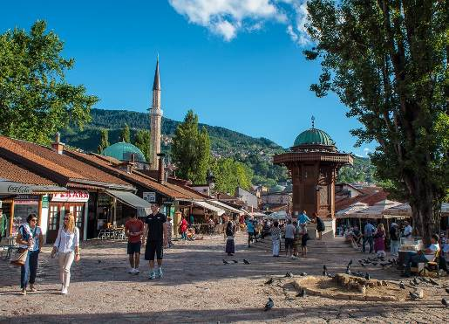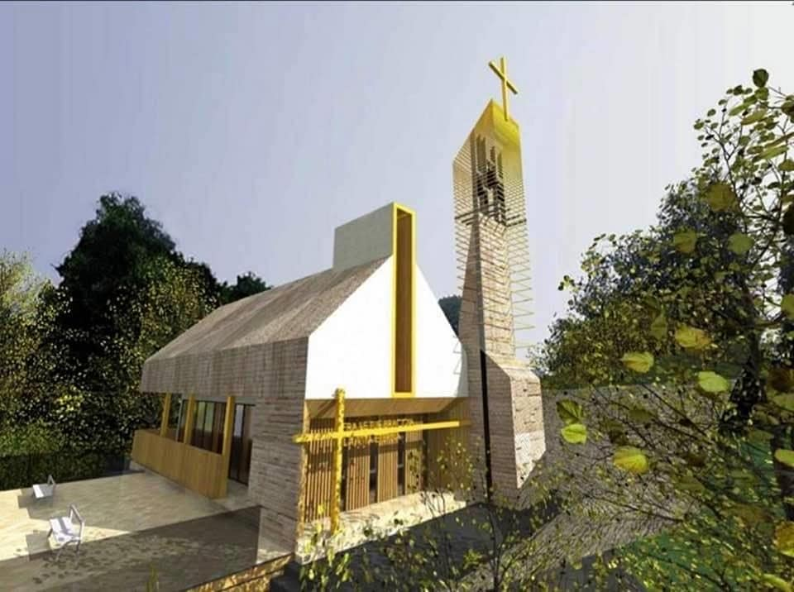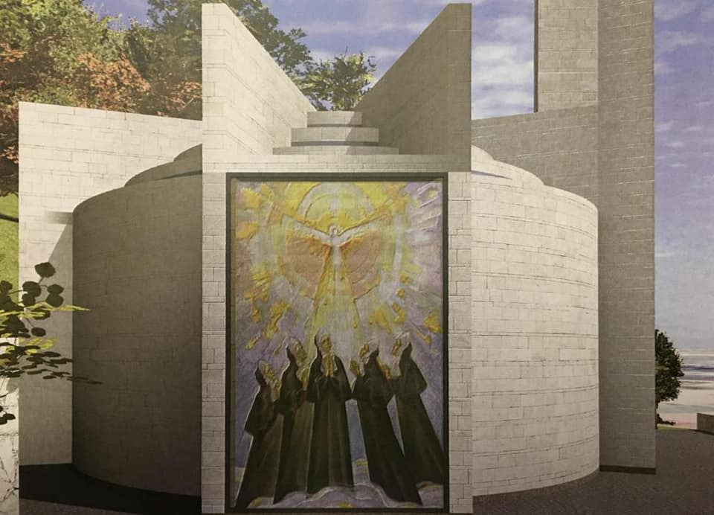

19. do 20. september 2025 duhovni vodja: župnik g. Alfons Žibert

1. dan: Slovenija – Sarajevo
Odhodi avtobusov v zgodnjih jutranjih urah iz dogovorjenih krajev. Vožnja na Hrvaško mimo Zagreba ter naprej v Bosno in Hercegovino, vse do prestolnice SARAJEVO, ki leži na bregovih reke Miljacke. Mesto se prvič omenja leta 1462, ko so Turki tukaj zgradili rezidenco za poglavarja otomanske province Bosne. V 16. stol. tukaj zrastejo izjemno lepe orientalske stavbe, đamije, medrese…. V zadnji vojni je doživelo veliko uničenje, danes pa se čuti preporod, zgrajene so številne moderne stavbe, palače, hoteli,... Ogled glavnih mestnih znamenitosti zaključimo v katoliški katedrali Srca Jezusovega. Obiščemo pa tudi Baščaršijo, stari sarajevski bazar, zgodovinsko in kulturno središče zgrajeno v 15. stol. Danes je največja mestna turistična atrakcija s številnimi obrtnimi delavnicami, trgovinicami, čevapčičarnami,… Dan zaključimo s sveto mašo v cerkvi, kjer so molile bl. Mučenke. Večerja in nočitev v domu pri sestrah Hčere Božje ljubezni.

2. dan: Sarajevo – Goražde – Slovenija
Po zajtrku se podamo na pot proti mestu GORAŽDE, kjer je pet sester Hčere Božje Ljubezni – znane kot bl. drinske mučenke – darovalo svoja življenja v zvestobi Bogu in redovni poklicanosti. Na poti opravimo molitev križevega potu posvečen mučenkam in na ta način v molitvi in pesmi sledimo njihovi zadnji poti. Po prihodu v mesto se pridružimo domačinom in vsem zbranim romarjem pri sveti maši in slovesni posvetitvi novozgrajene cerkve, ki bo kot prva posvečena bl. drinskim mučenkam. Po maši obiščemo še nekdanjo kasarno in sobo, v kateri so zadrževali sestre, se poklonimo obeležju pred stavbo ter se odpravimo na obrežje Drine, tekoči grob blaženih mučenk. Še nekaj prostega časa in že smo na poti proti domu, kamor se mimo Zagreba vrnemo v nočnih urah.

CENA: 139 EUR (45 oseb), 149 EUR (40 oseb), 169 EUR (35 oseb)
Cena je izračunana avgusta 2025.

V ceno je vključeno: avtobusni prevoz po programu, cestnine in parkirnine, 1 polpenzion v centru sester Hčere Božje ljubezni v Sarajevu, zunanji ogledi po programu, duhovno in strokovno vodstvo, organizacija in izvedba romanja, nezgodno zavarovanje in DDV.
Možna doplačila: zdravstveno zavarovanje z asistenco v tujini: 6,40 EUR (za osebe starejše nad 75 let 9,60 EUR).
Splošni pogoji so sestavni del programa in so objavljeni na spletni strani www.aritours.si.

Dovoljujemo si možnost manjših sprememb programa, vendar ne v škodo njegove vsebine. Pridržujemo si pravico do zvišanja cene, če pride do spremembe v cenah prevozov ali hotelsko - gostinskih storitev ali potovanje odpovedati v primeru višje sile ali premajhnega števila prijavljenih.

Aritours že 32 let z vami in za vas
Obilo prijetnih romarskih doživetij vam želi vaša agencija Aritours!

